Курс от Яндекса по алгоритмам

1 Логарифмы

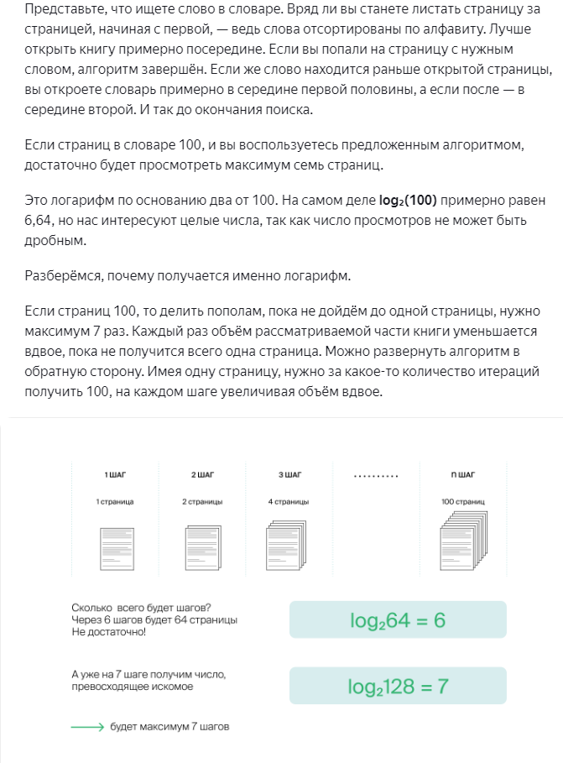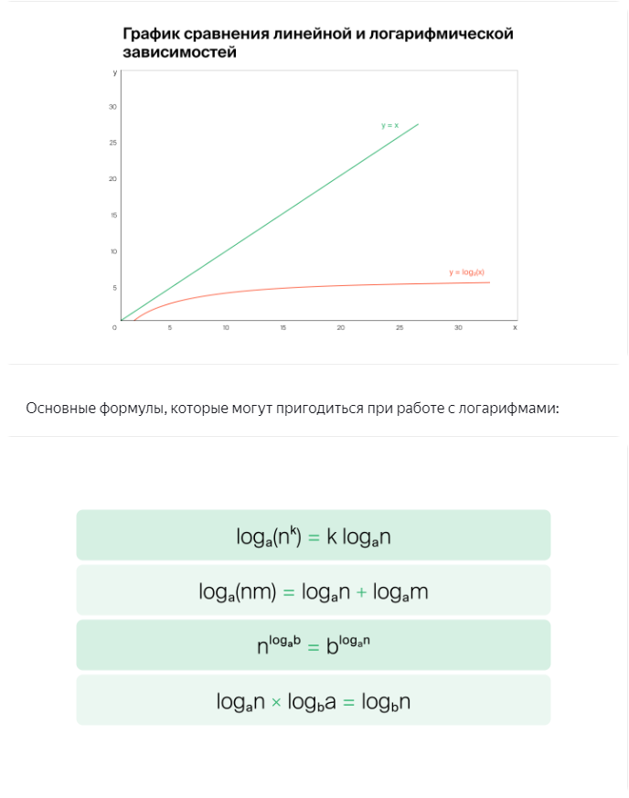

С помощью логарифмов реализован бинарный поиск, т.е мы делением пополам ищем искомое нам значение при условии, что мы знаем в какую сторону сдвигаться после каждого шага (массив значений должен быть упорядочен изначально или отсортирован в программе).

Экспонента

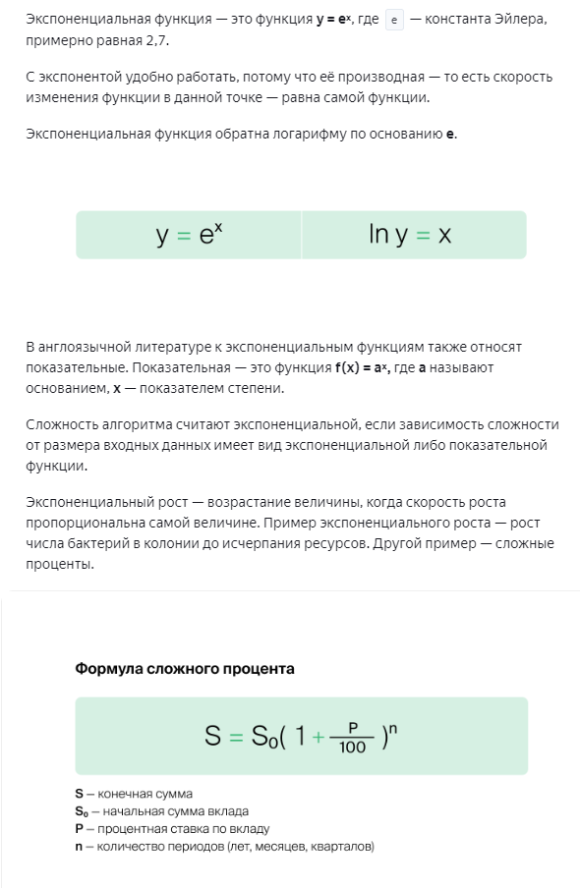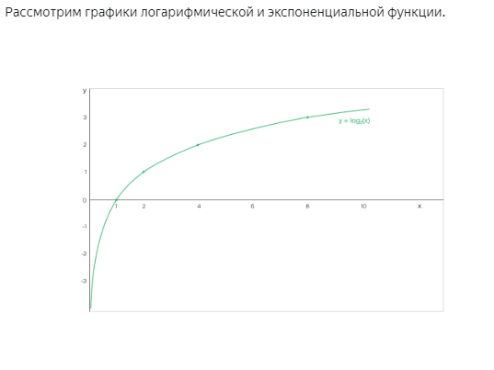

Экспонента имеет достаточно долгое время выполнения и алгоритмы, написанные с экспоненциальной сложностью довольно неэффективны.

Формальное определение O(n)

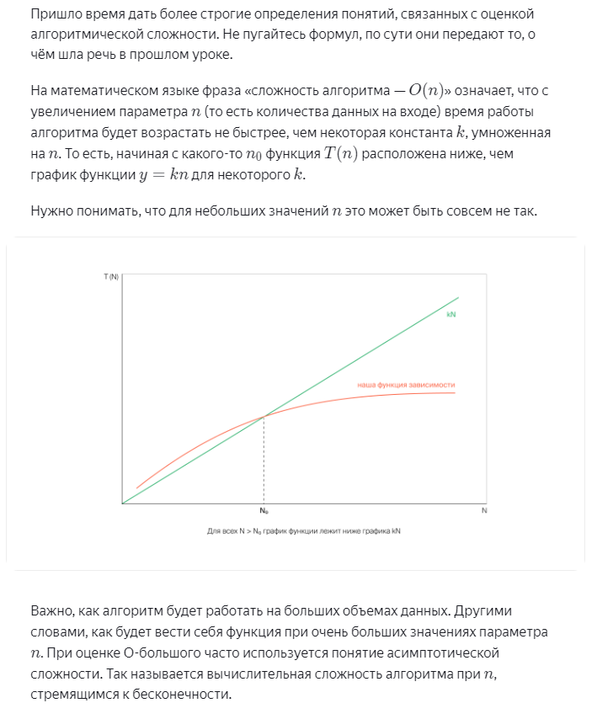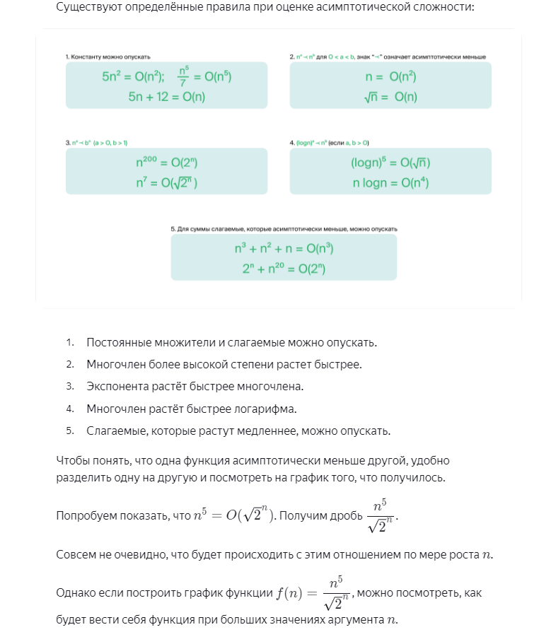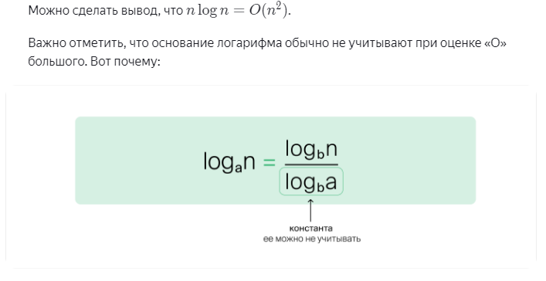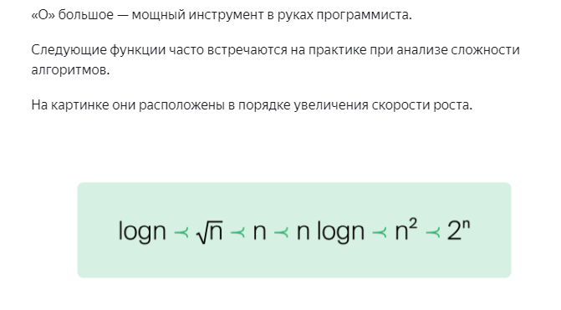

Пространственная сложность

